Stanowisko: **Automatyk**

Oferta pracy (polska)

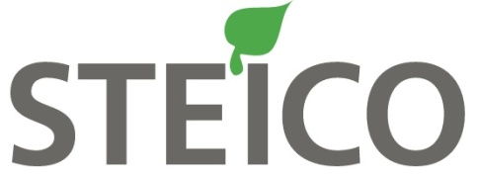

**Automatyk**

**Region wykonywanej pracy: Czarna Woda (pomorskie)**

**Opis stanowiska:**

* Wykonywanie czynności prewencyjnych zgodnie z zaplanowanymi harmonogramami,
* Diagnozowanie i usuwanie awarii urządzeń produkcyjnych i pomocniczych,
* Zapewnienie utrzymania właściwego funkcjonowania maszyn, urządzeń i instalacji produkcyjnych,
* Rozwiązywanie bieżących problemów związanych z utrzymaniem ruchu,
* Serwisowanie maszyn produkcyjnych, urządzeń i instalacji pod względem automatycznym i elektrycznym,
* Wdrażanie rozwiązań podnoszących dostępność maszyn i urządzeń oraz bezpieczeństwo ich użytkowania.

**Wymagania:**

* Wykształcenie techniczne (preferowana: automatyka, elektrotechnika, elektronika, robotyka, mechanika i budowa maszyn),
* Znajomość zagadnień z zakresu energetyki, automatyki, mechaniki ogólnej, hydrauliki siłowej i pneumatyki,
* Bardzo dobra znajomość obsługi komputera i oprogramowania biurowego,
* Umiejętność analitycznego myślenia, samodzielność i dobra organizacja pracy,
* Co najmniej komunikatywna znajomość języka angielskiego,
* Gotowość do pracy w systemie zmianowym.

**Zainteresowane osoby prosimy o przesłanie CV na adres:**

[**jpolok@steico.pl**](mailto:jpolok@steico.pl)

**Więcej informacji:**

**+48 58 77 08 156, +48 882 847 179**